**ALAT PENGGERAK KAMERA CCTV DENGAN KENDALI ANDROID MENGGUNAKAN WIRELESS**

Agustinus D.T. Aran

Teknik Informatika, Universitas Kanjuruhan Malang, [asteraran28@gmail.com](mailto:asteraran28@gmail.com)

**ABSTRAK**

*Kemajuan di bidang ilmu pengetahuan dan teknologi pada masa kini berkembang sangat pesat, khususnya pada bidang elektronika dan telekomunikasi. Di dalam dunia industri, untuk pengendalian proses diperlukan suatu sistem pengontrol atau pengawas secara otomatis. Salah satunya adalah sistem keamanan ruangan atau suatu gedung. Berdasarkan hal ini maka penulis berusaha mengembangkan suatu alat yang mampu mengontrol yaitu dengan menerapkan pengunaan kamera pengontrol yang dapat memantau ruangan.*

*Tujuan penelitian ini adalah untuk mengaplikasikan kamera CCTV dapat dikendalikan oleh smartphone dengan menggunakan koneksi wifi dan dapat mempermudah membantu pengawas ruangan. Metode yang digunakan pada penelitian adalah metode observasi di Dinas Kependudukan kota Malang. Perancangan alat menggunakan arduino uno sebagai control penggerak dan implementasi alat dari penelitian tersebut penulis menyiapkan alat input dan output, menguji sistem pada tiap blok, menggabungkan sistem blok menjadi keseluruhan sistem dan mengadakan pengujian rangkaian sistem secara keseluruhan. Berdasarkan analisa dan implementasi alat diperoleh kesimpulan bahwa alat dapat berfungsi sesuai rancangan dengan menggunakan komunikasi wireless dan sistem keamanan dapat dilakukan secara dinamis*.

*Kata Kunci : CCTV, Smartphone, Wireless, Arduino*

**ABSTRACT**

*Advances in science and technology today are growing very rapidly, especially in the fields of electronics and telecommunications. In the industrial world, it is necessary to automate the process of controlling a control system or supervisor. One of them is a room security system or a building. Based on this, the author seeks to develop a tool that is able to control that is by applying the use of a controller camera that can monitor the room.*

*The purpose of this research is to apply CCTV cameras can be controlled by smartphones using WiFi connection and can facilitate the room supervisor. The method used in the study was an observation method in the city of Malang. Designing tools using Arduino Uno as the drive control and implementation of the tools from the research authors prepare the input and output tools, test the system on each block, combining the block system into the entire system and holding Overall system circuit testing. Based on analysis and implementation of the tool is concluded that the tool can function according to the design using wireless communication and security system can be done dynamically.*

*Keywords : CCTV, Smartphone, Wireless, Arduino*

1. **PENDAHULUAN**

Kemajuan di bidang ilmu pengetahuan dan teknologi pada masa kini berkembang sangat pesat pada kehidupan, khususnya pada bidang elektronika dan telekomunikasi. Di dalam dunia industri, untuk pengendalian proses industri diperlukan suatu sistem pengontrol atau pengawas secara otomatis. Salah satunya adalah sistem keamanan ruangan atau suatu gedung.

Berdasarkan hal di atas maka penulis berusaha mengembangkan suatu alat yang mampu mengontrol yaitu menerapkan pengunaan kamera pengontrol yang dapat memantau ruangan dengan pengontrolan kamera CCTV menggunakan *wireless* yang dikendalikan *smartphone*. Tujuan penelitian adalah untuk mengaplikasikan kamera CCTV dapat dikendalikan oleh smartphone dengan menggunakan koneksi wifi dan dapat mempermudah membantu pengawas ruangan.

1. **TINJAUAN PUSTAKA**
   1. **Closed Circuit Television (CCTV)**

CCTV (Closed Circuit Television) merupakan sebuah perangkat kamera video digital yang digunakan untuk mengirim sinyal ke layar monitor di suatu ruang atau tempat tertentu. Hal tersebut memiliki tujuan untuk dapat memantau situasi dan kondisi tempat tertentu. Pada umumnya CCTV seringkali digunakan untuk mengawasi area publik.

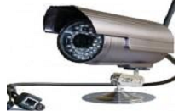

Gambar 1. Contoh CCTV

* 1. **Arduino**

Arduino adalah platform pembuatan prototipe elektronik yang bersifat open-source hardware yang berdasarkan pada perangkat keras dan perangkat lunak yang fleksibel dan mudah digunakan. Platform arduino terdiri dari arduino board, shield, bahasa pemrograman arduino, dan arduino development environment.Arduino board biasanya memiliki sebuah chip dasar mikrokontroler Atmel AVR ATmega.

* 1. **Android**

Menurut Nazrudin Safaat H (2011 : 1,“Android adalah sebuah sistem operasi untuk perangkat mobile berbasis linux yang mencakup sistem operasi, middleware, dan aplikasi. Android menyediakan platform terbuka bagi para pengembang untuk membuat aplikasi mereka sendiri.

* 1. **Wireless**

Wireless merupakan jaringan tanpa kabel yang menggunakan udara sebagai media transmisinya untuk menghantarkan gelombang elektromagnetik. Perkembangan wireless sebenarnya telah dimulai sejak lama dan telah dibuktikan secara ilmiah oleh para ilmuan dengan penemuan radio dan kemudian dilanjutkan dengan penemuan radar.

* 1. **Smartphone**

Menurut (Williams, 2011), Smartphone adalah telepon selular dengan mikroprosesor, memori, layar dan modem bawaan.

1. **PEMBAHASAN**

**3.1 Perancangan Sistem**

Prototype “Alat Penggerak Kamera Dengan Kendali Android Menggunakan Wireless” ini terdiri dari modul wireless sebagai masukan/inputan, arduino UNO sebagai pemroses motor.

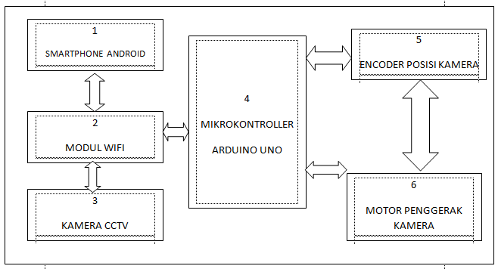

Gambar 2. Rancang Diagram Sistem Kerja Alat

* 1. **Perancangan dan Pembuatan Perangkat Keras**

Perancangan perangkat keras ini ditujukan untuk membantu pengerjaan alat berjalan sesuai yang diinginkan. Dalam perancangan ini peneliti menggunakan perangkat seperti: Mikrokontroler Arduino Uno, Motor DC, Driver Motor, ESP8266, Power Supply, Adaptor 5 Volt, Smartphone.

* 1. **Perancangan Minimum Arduino**

Minimum sistem merupakan bagian pemroses yang utama dari rangkaian ini, yang terdiri dari *mikrokontroler ATMEL* dan satu kristal.

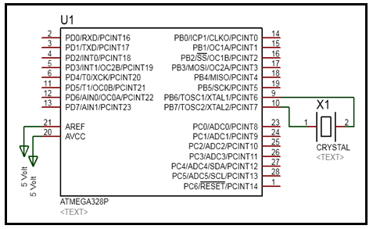

Gambar 3. Perancangan Minimum Arduino

* 1. **Perancangan Rangkaian Motor DC**

Perancangan motor ini digunakan driver L29D yang berfungsi sebagai penggerak dana sebagai pengatur kecepatan putaran motor DC, dimana dalam rangkaian yang digunakan ini menggunakan sumber tegangan 5 volt, dan output yang digunakan menggunakan Out1 dan Out2 pada motor.

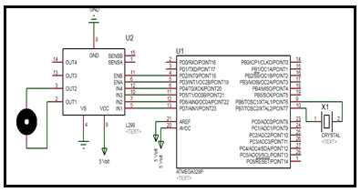

Gambar 4. Rangkaian Motor DC

* 1. **Perancangan Rangkaian ESP8266**

Rancangan *ESP8266* sistem ini terdiri dari komponen *ESP8266*, TXD dan RXD. Berfungsi sebagai pengatur wifi yang terhubung dengan jaringan internet , TXD dan RXD berfungsi sebagai pengirim dan penerima data.

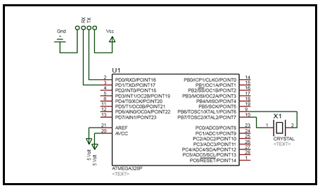

Gambar 5. Rangkaian ESP8266

* 1. **Perancangan Rangkaian Secara Keseluruhan**

Rancangan keseluruhan sistem ini terdiri dari komponen *Modul ESP8266*, TXD dan RXD. *Motor DC* berfungsi sebagai Penggerak arah dari tcamera CCTV yang akan ditampilkan gambarnya, TXD dan RXD berfungsi sebagai pengirim dan penerima data.

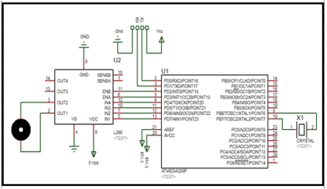

Gambar 6. Perancangan Rangkaian Keseluruhan

* 1. **Perancangan Program Bahasa C**

Penulisan program C menggunakan *software* Arduino-1.6.10. *Software* tersebut berfungsi untuk membuat *listing* program yang akan dimasukkan ke dalam *mikrokontroler.*

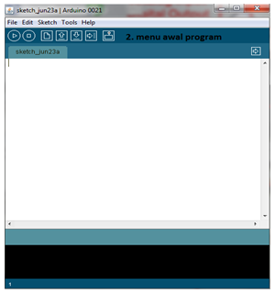

Gambar 7. Tampilan Program

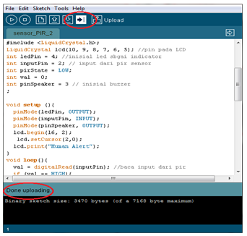

Gambar 8. Tampilan Program selesai di-uploading

* 1. **Prosedur Pengujian Sistem Keseluruhan**

Prosedur Pengujian :

Memprogram mikrokontroler sesuai dengan sistem yang direncanakan, menghubungkan mikrokontroller ke modul Arduino Uno, Menghubungkan modul wifi ke mikrokontroler, Mengaktifkan catu daya, Membuka aplikasi Arduino pada smartphone, Menghubungkan smartphone dengan modul wifi pada alat dan Mengamati cara kerja alat, apakah sudah sesuai atau belum.

Berikut adalah tabel hasil pengujian :

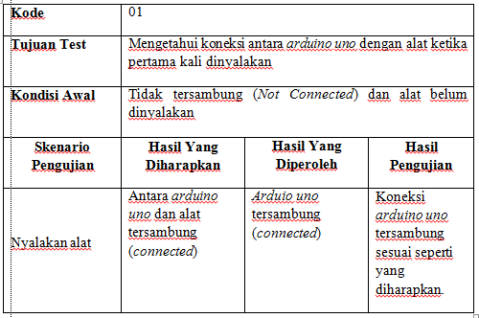

Tabel 1. Pengujian Sistem Arduino Uno

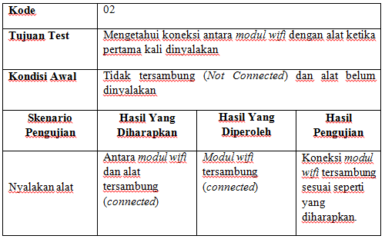

Tabel 2. Pengujian Sistem Modul Wifi

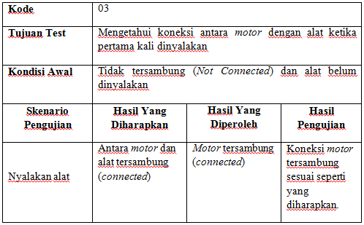

Tabel 3. Pengujian Sistem Motor

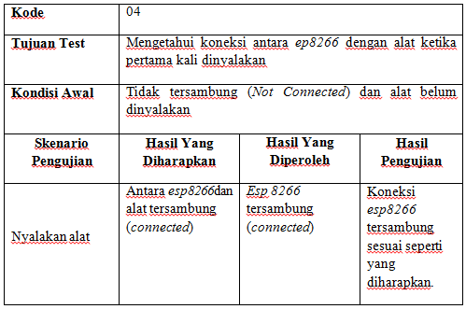

Tabel 4. Pengujian Sistem ESP8266

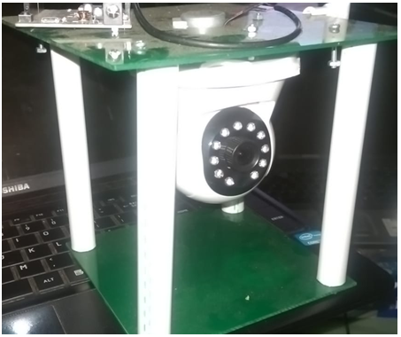

Gambar 9. Tampilan Alat Keseluruhan

* 1. **Pengujian Sistem Hasil CCTV**

Dalam sistem terkoneksi dengan hadware maka secara otomatis hadware akan mengirimkan data gambar kedalam sistem yang bekerja pada smarphone.

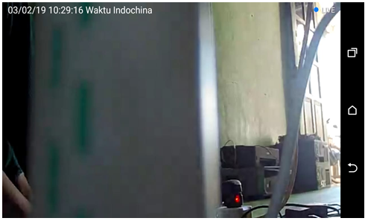

Gambar 10. Gambar Sistem saat connect

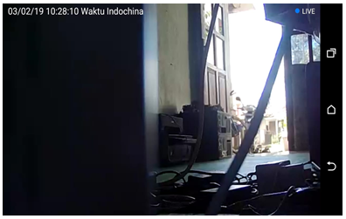

Gambar 11. Gambar Sistem saat bergeser

1. **KESIMPULAN**

Dari beberapa pengujian dan analisis yang telah dilakukan dapat diambil kesimpulan bahwa alat dapat berfungsi sesuai dengan rancangan yang sudah dirancang sebelumnya dengan menggunakan komunikasi wireless dimana sistem ini berfungsi sesuai dengan yang diharapkan. Perancangan ini memberikan suatu solusi dalam menangani masalah CCTV yang digunakan dalam sistem keamanan.

1. **SARAN**

Saran yang bisa diberikan penulis untuk penelitian selanjutnya yaitu:

1. Pengaplikasian monitoring dengan wifi camera ini akan lebih baik jika menggunakan kamera yang memiliki resolusi lebih tinggi agar hasil yang tampil semakin jelas
2. Monitoring menggunakan media Televisi lebih efektif dari pada monitoring menggunakan media Internet, dikarenakan monitoring melalui Televisi yang dapat memutar kembali hasil rekaman kamera CCTV.

**DAFTAR PUSTAKA**

Arifin Zaenal, 2013. Mengenal Wireless LAN (WLAN), Penerbit Andi, Yogyakarta

Budiarto, Widodo. 2011. Perancangan Sistem dan Aplikasi Mikrokontroler.Jakarta: PT.Elex Media Komputindo.

Andi Adriansyah, 2014. Rancangbangun dan Analisa CCTV Online berbasis Raspberry PI, SINERGI Vol. 18, No. 2, Juni 2014: ISSN: 1410-233.

Aji, Supriyanto, Pembuatan Model Live Streaming CCTV berbasis Web dengan Open Source, Jurnal Teknologi Informas DINAMIK Volume XIV, No.2, Juli 2009: 113-120 ISSN : 0854-9524.

Hidayat, Anton. 2014. Motor DC. Bahan Ajar Kuliah Robotika. Universitas Andalas

Nazruddin Safaat H, 2011, Android (Pemograman Aplikasi Mobile Smartphone dan Tablet PC Berbasis Android). Informatika, Bandung.

Putra, Agfianto Eko. 2010. Belajar Mikrokontroler AT89C51/52/55 : Teori dan Aplikas Edisi 2, Gava Media, Yogyakarta.

Surjono, H. (1996). Eskperimen Pengiriman Sinyal Televisi Dengan Pemancar TV dan CCTV Serta Pemanfaatannya Dalam Pendidikan.. Journal PTK. No. 9 (VII): 35-43.

Widhargo, 2012. Autentikasi Jaringan LAN dan Wireless LAN menggunakan Router Pfsense dengan Radius pada Jurusan Teknik Elektro UMS. Surakarta.

Williams, B.K., dan Sawyer, S.C. 2011. Using Information Technology: A Practical Introduction to Computer & Communications (6th ed). New York: McGraw-Hill.

Winoto, Ardi. 2010. Mikrokontroler AVR ATMEGA8/32/16/8535 & Pemprogramannya Dengan bahasa C Pada WINAVR. Informatika, Bandung.

Online:

Microcontroller AVR ATmega 328. <http://www.atmel.com>

http://zeflo.com/2014/esp8266-weather-display.